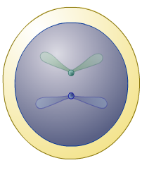
SCHEMA MONTRANT LA DIVISION CELLULAIRE CONFORME GRACE A LA REPLICATION ET LA MITOSE
Cellule-mère :
- 2n=2
- (AB)

B
A
REPLICATION


A
A
B
B

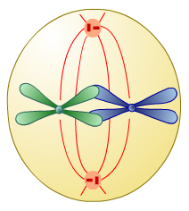
B
B
A
A

B
B
A
A
MITOSE

DIVISION CELLULAIRE CONFORME :
- Caractéristiques du caryotype maintenues
- Programme génétique maintenu
Cellule-fille 2 :
- 2n=2
- (AB)

Cellule-fille 1 :
- 2n=2
- (AB)

B
B
A
A

